Отчет по результатам  
нагрузочного тестирования

*Web Tours*

Версия 1.0

Москва, 2020 г.

**Лист согласования**

| **Организация/Должность** | **Ф.И.О.** | **Результат согласования** | **Подпись** | **Дата** |
| --- | --- | --- | --- | --- |
| Нагрузочное тестирование,  Инженер тестировщик | Владислав Куликов |  |  |  |
|  |  |  |  |  |
|  |  |  |  |  |
|  |  |  |  |  |
|  |  |  |  |  |

**История внесения изменений**

|  |  |  |  |
| --- | --- | --- | --- |
| **Дата** | **Выпуск** | **Описание** | **Автор** |
| 26.09.2020 | 0.1 | Начальная версия | Брагин К. А. |
|  |  |  |  |
|  |  |  |  |

**Содержание**

1 Назначение документа 5

2 Основные положения 6

2.1 Объект тестирования 6

2.2 Цели тестирования 6

2.3 Методика тестирования 6

2.4 Отступления от методики тестирования 6

2.5 Ограничения тестирования 6

3 Выводы 7

3.1 Общие выводы 7

3.2 Выводы по целям 7

4 Графики и таблицы 9

4.1 Тест поиска максимальной производительности 9

4.2 Тест подтверждения максимума 14

# Назначение документа

Основная цель данного документа – предоставить обработанные и систематизированные результаты нагрузочного тестирования, описать отклонения при проведении тестирования от методики и ограничения тестирования.

# Основные положения

## Объект тестирования

В качестве тестируемой системы выступает «Web Tours». Система представляет собой имитацию сайта по бронированию авиабилетов. Система работает по схеме регистрация/вход в ЛК => поиск билета из точки вылета в точку прилета => резервирование билета => оформления и оплаты.

## Цели тестирования

Инициирующие события:

|  |
| --- |
| **Инициирующие события** |
| Курс «Введение в Нагрузочное Тестирование». |
| Курс «Основы инструмента Micro Focus Load Runner». |

Бизнес-цели:

1. Проверка соответствия системы «Web Tours» целевым требованиям производительности.

Технические цели:

|  |
| --- |
| **Цель** |
| 1. Определение максимальной и пиковой производительности системы |
| 1. Подтверждение максимальной производительности систем |
| 1. Проверка надежности системы |
| 1. Выявление «узких мест» |

## Методика тестирования

Нагрузочное тестирование проводилось в соответствии с документом «Методика нагрузочного тестирования *Web Tours*» разработанным «Брагиным Константином Алексеевичем» и согласованным с Заказчиком (далее – Методика, методика тестирования).

## Отступления от методики тестирования

Тест поиска максимальной производительности производился с уменьшенным в два раза значением пейсингов, из-за того, что при стандартных значениях не удалось определить максимум.

Тест подтверждения максимальной производительности производился на уровне нагрузки (100%) которая была найдена в тесте определения максимальной производительности.

## Ограничения тестирования

1. Расположение генератора нагрузки на одном хосте с тестируемой системой, что может вызывать влияние на результаты тестирования.
2. Проект по нагружечному тестированию не предполагает функционального тестирования системы и не описывает методы и способы выявления функциональных дефектов, но все обнаруженные в ходе проведения тестирования дефекты регистрируются в отчете и передаются представителям Заказчика. На точность тестирования не влияет.

# Выводы

## Общие выводы

Тест поиска максимальной производительности и тест подтверждения максимума были выполнены успешно. Согласно бизнес-целям тестирования:

* Система «Web Tours» соответствует целевым требованиям производительности.
* Определена максимальная производительность системы на уровне нагрузки 1626 операций в час, и 6831 запросов в час или 400% от уровня нагрузки.
* Определена пиковая производительность системы на уровне нагрузки 2043 операций в час или 600% от профиля.
* Критерием определения пиковой производительности является исчерпание ресурсов процессора, увеличение времени отклика на значения выше допустимых, уменьшения производительности при повышении нагрузки.
* Подтверждена максимальная производительность системы на уровне нагрузки 6948 запросов в час или 100% от уровня нагрузки промышленной среды.

## Выводы по целям

Технические цели:

|  |  |  |
| --- | --- | --- |
| **№** | **Цель** | **Результат** |
| 1 | Определение максимальной и пиковой производительности Системы | Максимальная производительность составляет 1626 операций в час. Пиковая производительность составляет 2043 операций в час. |
| 2 | Подтверждение максимальной производительности | Подтвержден максимум производительности при нагрузке в 1593 операций в час. |
| 3 | Выявление «Узких мест» | Выявлено «узкое место» при переходе на четвертую ступень, связанное с резким сокращением свободной памяти. |

В результате проведения нагрузочных тестов можно сделать следующие выводы:

### **Определение максимальной и пиковой производительности Системы**

#### Максимальная производительность системы «Web Tours» – 1626 операций в час.

#### Время отклика по запросам составляло от 0,11 секунды до 2,364 секунд, максимально допустимое время отклика по запросам - 5 секунд. Дольше всего выполняются следующие транзакции viewing_receipt. При пиковой нагрузке на систему времена отклика вырастают до 12,8 секунд.

#### Пиковая производительность системы 1593 операций в час.

При выходе на нагрузку в 1593 операций в час. Система «Web Tours» перестала справляться с подаваемой нагрузкой: число обрабатываемых запросов не росло, произошло превышение требований к временам обработки следующих операций:

|  |  |  |
| --- | --- | --- |
| Имя транзакции | 90 percentile | Максимально допустимое время |
| viewing_receipt | 10,282 | 5 |
| login | 10,177 | 5 |

#### Средняя утилизация CPU на уровне максимальной производительности составила:

#### На серверах приложений:

Утилизация CPU серверов приложений составляла от 6,453% до 86,862% на ступени максимальной производительности, в среднем 31,01%

#### Средняя утилизация RAM на уровне максимальной производительности составила: 50,232%

#### Выявлено узкое место при переходе на третью ступень произошло сильное падение по графику “Free Megabytes”, в результате которого нагрузка на память возросла и времена отклика транзакций так же увеличилось. Так же начиная с третьей ступени график “% использование выделенной памяти” показывает нестабильность и резкие скачки, это говорит о том, что количество выделенной памяти для процесса становится меньше, если сумма всех “% использование выделенной памяти” для всех процессов превысит предел памяти, это значит, что в системе образовалась нехватка памяти и процессы будут отказывать.

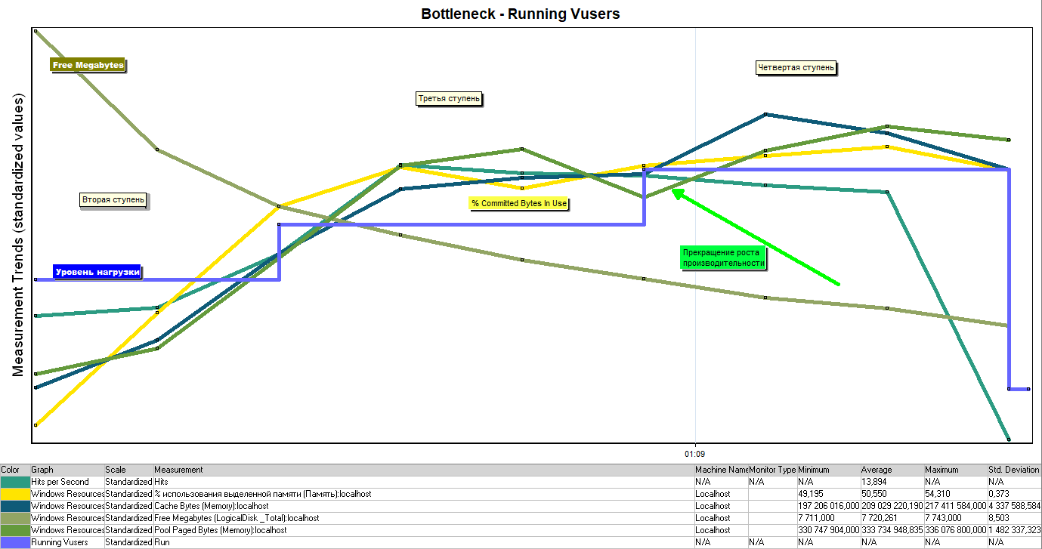

Рисунок 3.1 Узкое место

### **Подтверждение максимальной нагрузки**

#### Максимальная производительность системы «Web Tours» подтверждена при нагрузке 1593 операций в час.

#### Времена отклика на запросы оставались стабильными на протяжении всего теста: от 0,112 секунды до 5,414 секунд, максимально допустимое время отклика на запросы 5 секунд.

#### Утилизация CPU была стабильна в течение теста, в среднем составила:

#### на серверах приложений – 45,865%,

#### Утилизация RAM была стабильна в течение теста, в среднем составила:

#### на серверах приложений – 45,541%,

#### Проблем во время теста не выявлено.

# Графики и таблицы

## Тест поиска максимальной производительности

Таблица 4.1 Соответствие профилю

|  |  |  |  |
| --- | --- | --- | --- |
| Наименование транзакции | По профилю | По факту | % отклонения |
| login | 404 | 406 | 0,36% |
| search_flights | 284 | 284 | -0,21% |
| select_ticket | 260 | 261 | 0,35% |
| pay_ticket | 175 | 174 | -0,80% |
| viewing_receipt | 165 | 167 | 0,73% |
| cancel_booking | 72 | 71 | -1,05% |
| logout | 404 | 407 | 0,55% |
| createNewAcc | 10 | 11 | 2,04% |

**График 4.1 Количество пользователей.**

Пользователи последовательно входят в Систему с интервалом 5 секунд затем происходит стабилизация нагрузки длительностью 20 минут, после чего происходит повышение нагрузки. Динамика подачи нагрузки представлена на Рисунке 4.1.

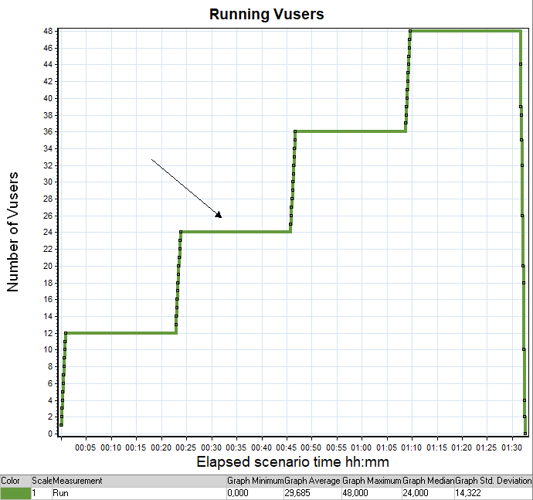

Рисунок 4.1 Динамика подачи нагрузки представлена

На рисунке стрелкой обозначена ступень максимальной производительности.

**График 4.2 Времена отклика.**

Распределение времени отклика по транзакциям относительно начала нагрузочного теста представлено на Рисунке 4.2.

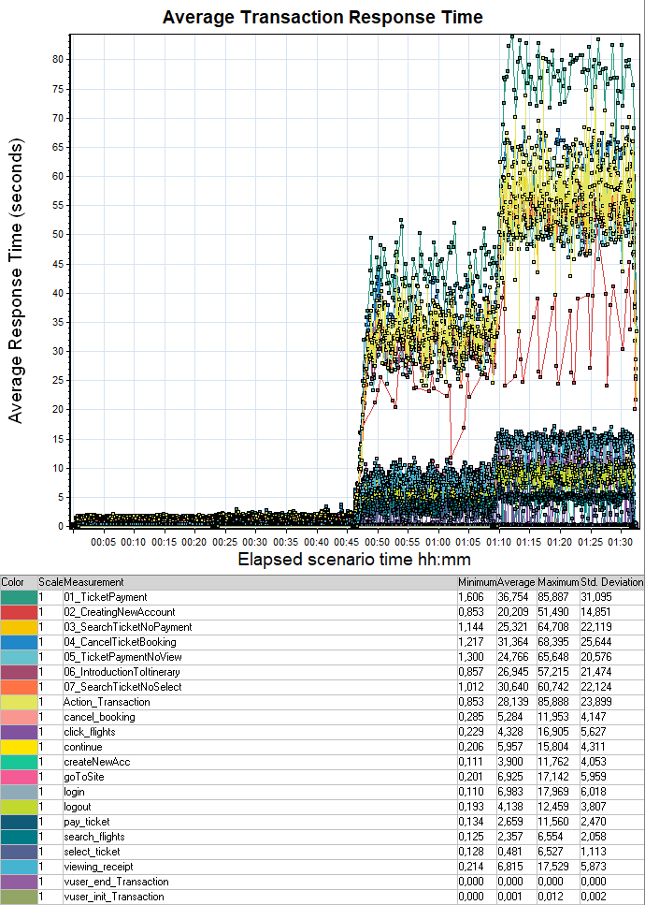

Рисунок 4.2 Распределение времени отклика и легенда

На рисунке 4.2 видно, что время отклика Системы остается стабильным на протяжении 45 минут от начала проведения нагрузочного тестирования.

Доля успешно выполненных транзакций на второй ступени составляет 100 %, система устойчива к нагрузке 24 пользователей одновременно. Пейсинг при тестировании уменьшен в два раза, это означает, что Система будет устойчива при нагрузке в 48 пользователей, при стандартном пейсинге.

Данные по распределению времени отклика, а также статистика о количестве успешно/неуспешно выполненных транзакций приведены в Таблице 4.3.

Таблица 2. Статистика выполнения сценария

|  |  |  |  |  |  |  |  |
| --- | --- | --- | --- | --- | --- | --- | --- |
| Операции | | | | | | | |
| Transaction Name | SLA Status | Minimum | Average | Maximum | 90 Percent | Pass | Fail |
| 01_TicketPayment |  | 1,675 | 2,01 | 3,744 | 2,262 | 74 | 0 |
| 02_CreatingNewAccount |  | 0,853 | 0,947 | 1,271 | 1,162 | 14 | 0 |
| 03_SearchTicketNoPayment |  | 1,144 | 1,384 | 3,349 | 1,543 | 115 | 0 |
| 04_CancelTicketBooking |  | 1,217 | 1,858 | 3,62 | 2,322 | 95 | 1 |
| 05_TicketPaymentNoView |  | 1,325 | 1,574 | 2,803 | 1,762 | 160 | 0 |
| 06_IntroductionToItinerary |  | 0,872 | 1,011 | 1,255 | 1,126 | 52 | 0 |
| 07_SearchTicketNoSelect |  | 1,028 | 1,197 | 1,632 | 1,378 | 32 | 0 |
| Запросы | | | | | | | |
| Transaction Name | SLA Status | Minimum | Average | Maximum | 90 Percent | Pass | Fail |
| cancel_booking | Pass | 0,285 | 0,571 | 1,929 | 0,803 | 95 | 1 |
| createNewAcc | Pass | 0,112 | 0,127 | 0,172 | 0,169 | 14 | 0 |
| login | Pass | 0,11 | 0,294 | 2,364 | 0,356 | 541 | 0 |
| logout | Pass | 0,193 | 0,239 | 2,003 | 0,271 | 542 | 0 |
| pay_ticket | Pass | 0,134 | 0,173 | 0,845 | 0,199 | 232 | 0 |
| search_flights | Pass | 0,125 | 0,157 | 0,979 | 0,184 | 378 | 0 |
| select_ticket | Pass | 0,128 | 0,155 | 0,261 | 0,182 | 348 | 0 |
| viewing_receipt | Pass | 0,222 | 0,393 | 1,288 | 0,567 | 222 | 0 |

Время отклика компонента Системы удовлетворяет требованиям производительности.

**График 4.3 Transaction per second**

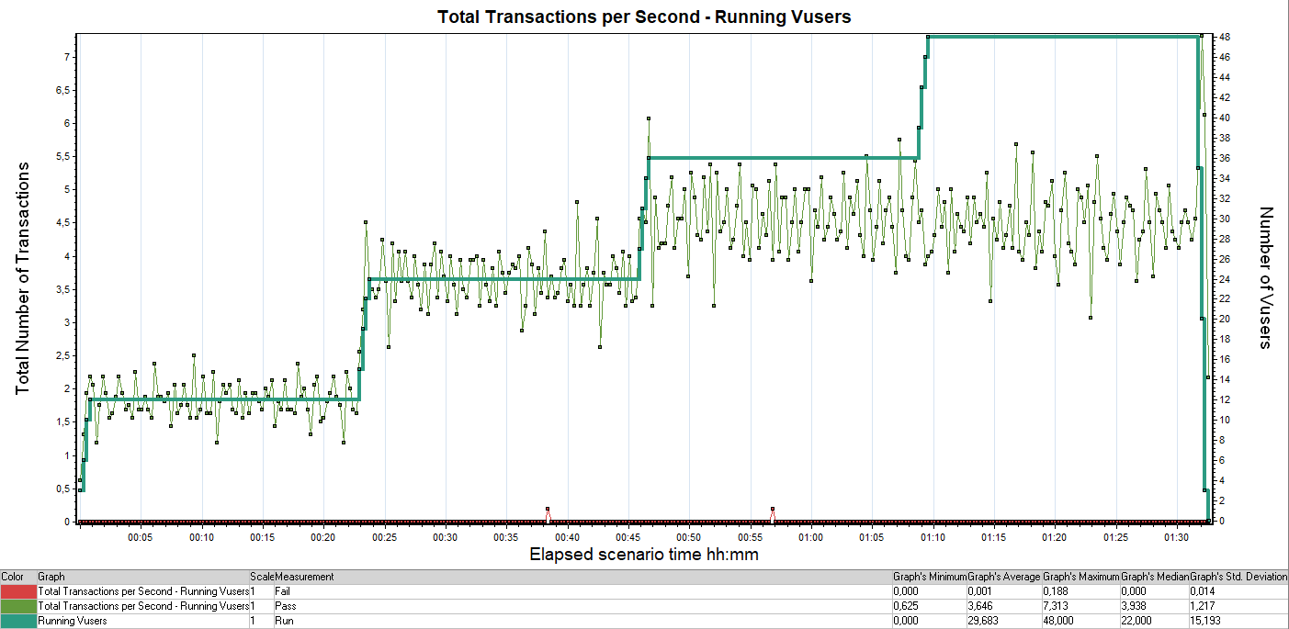

Рисунок 4.3 Распределение количества выполненных транзакций

Как видно из графика, максимальное количество выполненных транзакций находится на 3 и 4 ступенях, из чего можно сделать вывод что 3 ступень является пиком производительности.

**График 4.4 Hits per Second**

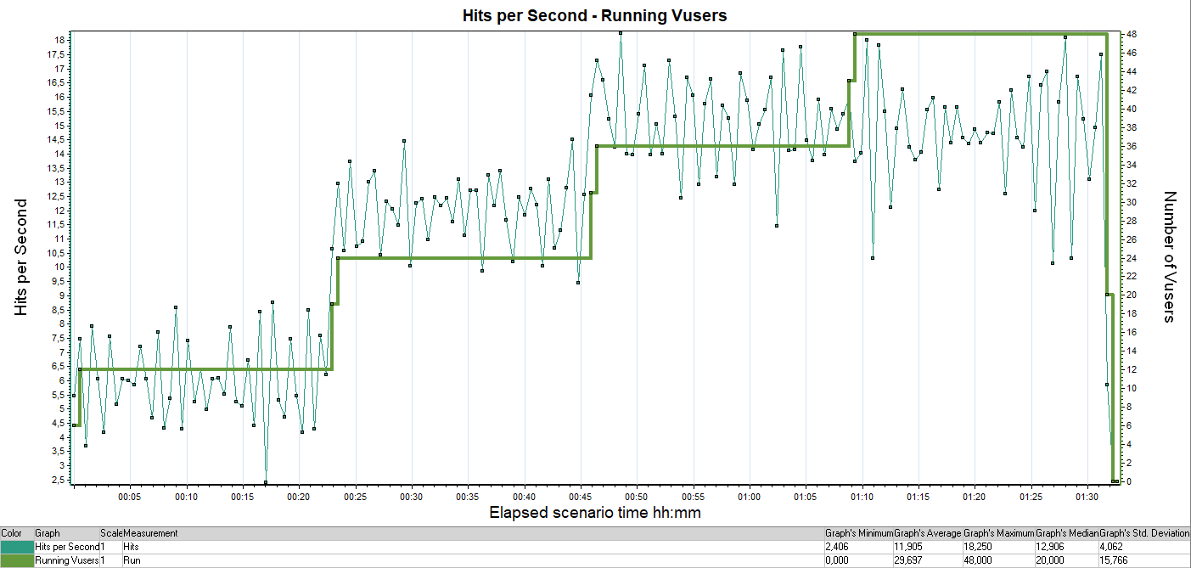

Рисунок 4.4 Распределение количества обращений за каждую секунду тестирования

**График 4.5 Утилизация CPU**

В процессе нагрузочного тестирования снимались счетчики производительности с сервера приложений. Результаты представлены на Рисунках 4.5 – 4.6.

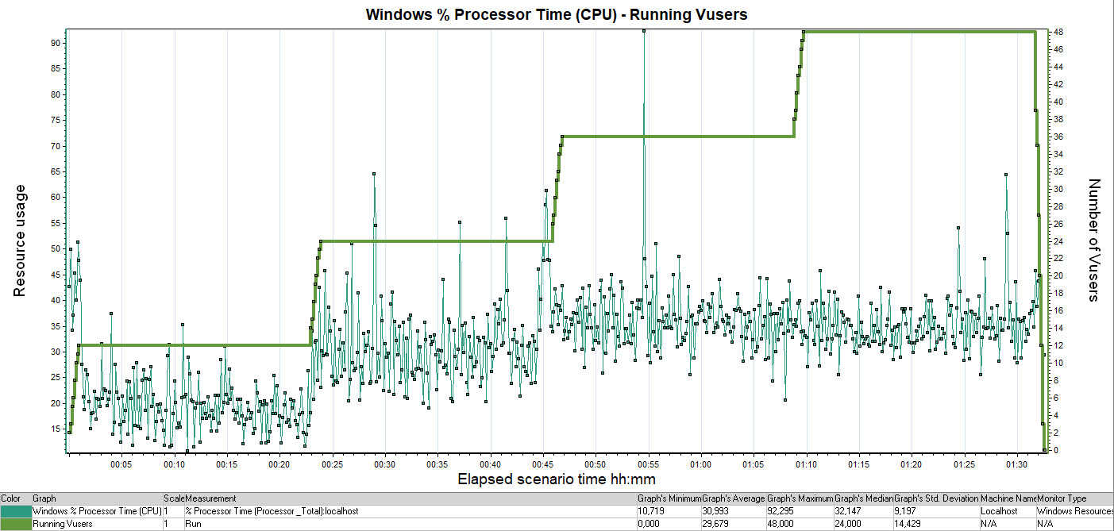

Рисунок 4.5 Распределение использования CPU

**График 4.6 Утилизация RAM**

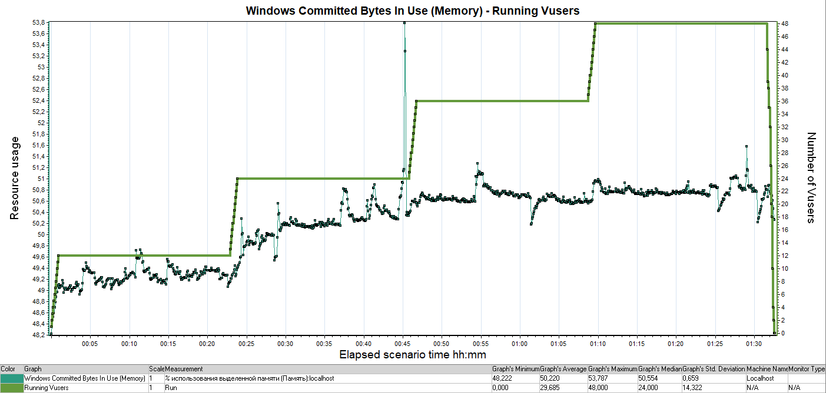

Рисунок 4.6 Распределение использования RAM

## Тест подтверждения максимума

Таблица 3 Соответствие профилю

|  |  |  |  |
| --- | --- | --- | --- |
| Наименование транзакции | По профилю | По факту | % отклонения |
| login | 1617 | 1593 | -1,51% |
| search_flights | 1136 | 1109 | -2,47% |
| select_ticket | 1040 | 1014 | -2,6% |
| pay_ticket | 702 | 671 | -4,55% |
| viewing_receipt | 661 | 632 | -4,61% |
| cancel_booking | 288 | 288 | 0% |
| logout | 1617 | 1591 | -1,64% |
| createNewAcc | 41 | 41 | -0,35% |

**График 4.1 Количество пользователей.**

Пользователи последовательно входят в Систему с интервалом 5 секунды. Динамика подачи нагрузки представлена на Рисунке 4.1.

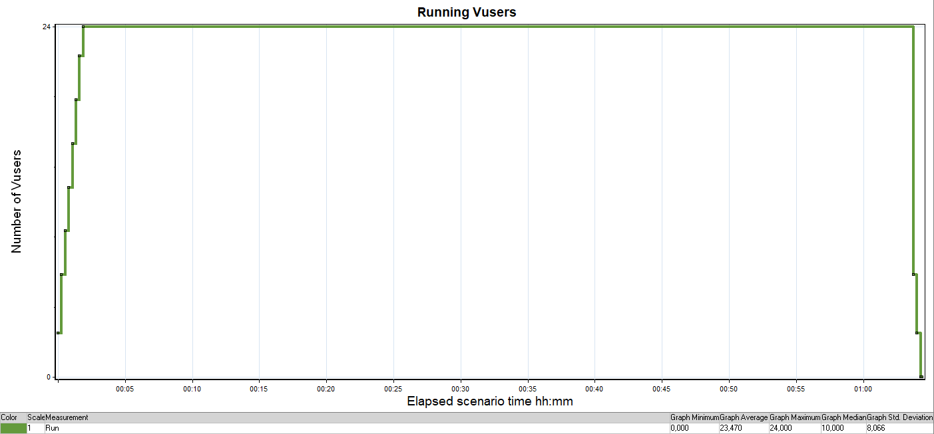

Рисунок 1 – Динамика подачи нагрузки

**График 4.2 Времена отклика.**

Все 24 пользователей начинают работать с компонентом Системы спустя 120 секунд с момента начала нагрузочного теста.

Распределение времени отклика по транзакциям относительно начала нагрузочного теста представлено на Рисунке 4.2.

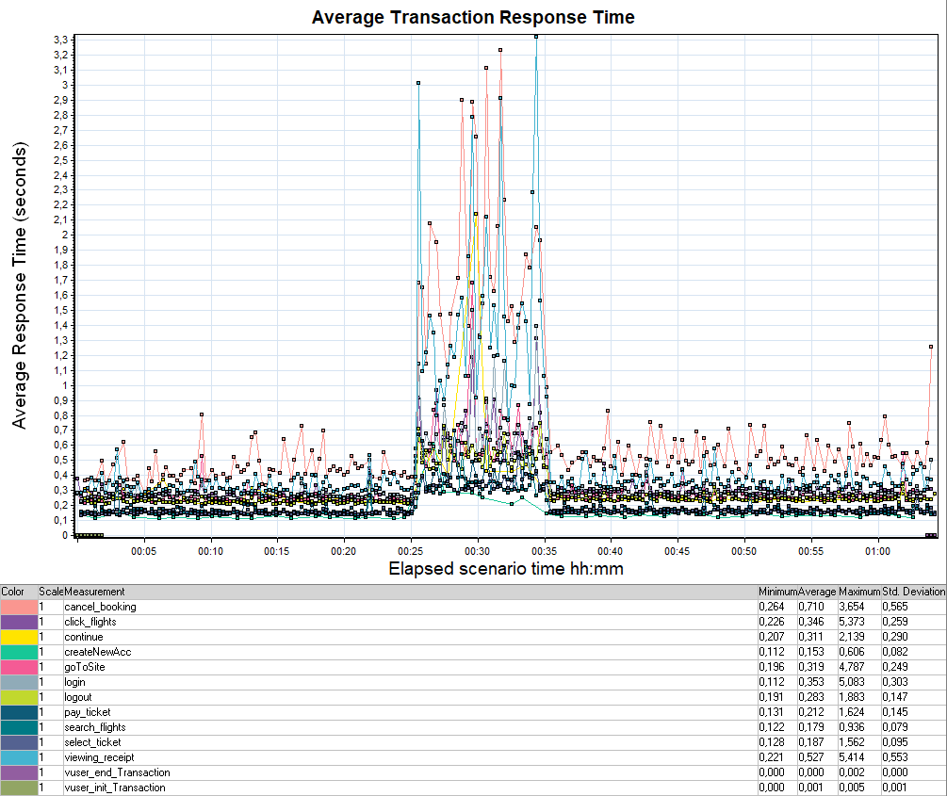

Рисунок 4.2 Распределение времени отклика и легенда

Доля успешно выполненных транзакций составляет 100 %, система устойчива к нагрузке 24 пользователей одновременно. Пейсинг при тестировании уменьшен в два раза, это означает, что Система будет устойчива при нагрузке в 48 пользователей, при стандартном пейсинге.

Данные по распределению времени отклика, а также статистика о количестве успешно/неуспешно выполненных транзакций приведены в Таблице 4.

Таблица 4 Статистика выполнения сценария

|  |  |  |  |  |  |  |  |
| --- | --- | --- | --- | --- | --- | --- | --- |
| Операции | | | | | | | |
| Transaction Name | SLA Status | Minimum | Average | Maximum | 90 Percent | Pass | Fail |
| 01_TicketPayment |  | 1,609 | 2,503 | 11,548 | 4,405 | 192 | 0 |
| 02_CreatingNewAccount |  | 0,834 | 1,3 | 8,095 | 1,858 | 41 | 0 |
| 03_SearchTicketNoPayment |  | 1,098 | 1,612 | 8,348 | 2,56 | 342 | 0 |
| 04_CancelTicketBooking |  | 1,229 | 2,357 | 11,84 | 4,612 | 288 | 0 |
| 05_TicketPaymentNoView |  | 1,281 | 1,877 | 7,598 | 3,126 | 480 | 0 |
| 06_IntroductionToItinerary |  | 0,841 | 1,391 | 7,072 | 2,092 | 152 | 0 |
| 07_SearchTicketNoSelect |  | 1,025 | 1,683 | 7,927 | 2,471 | 96 | 0 |
| Запросы | | | | | | | |
| Transaction Name | SLA Status | Minimum | Average | Maximum | 90 Percent | Pass | Fail |
| cancel_booking | Pass | 0,264 | 0,719 | 3,654 | 1,539 | 288 | 0 |
| createNewAcc | Pass | 0,112 | 0,155 | 0,606 | 0,25 | 41 | 0 |
| login | Pass | 0,112 | 0,357 | 5,083 | 0,509 | 1 593, | 0 |
| logout | Pass | 0,191 | 0,285 | 1,883 | 0,455 | 1 591, | 0 |
| pay_ticket | Pass | 0,131 | 0,215 | 1,624 | 0,352 | 671 | 0 |
| search_flights | Pass | 0,122 | 0,18 | 0,936 | 0,294 | 1 109, | 0 |
| select_ticket | Pass | 0,128 | 0,188 | 1,562 | 0,305 | 1 014, | 0 |
| viewing_receipt | Pass | 0,221 | 0,536 | 5,414 | 0,97 | 632 | 0 |

Время отклика компонента Системы удовлетворяет требованиям производительности. Единичные случаи превышения максимально допустимого времени отклика происходили из-за внешней загруженности CPU.

**График 4.3 Transaction per second.**

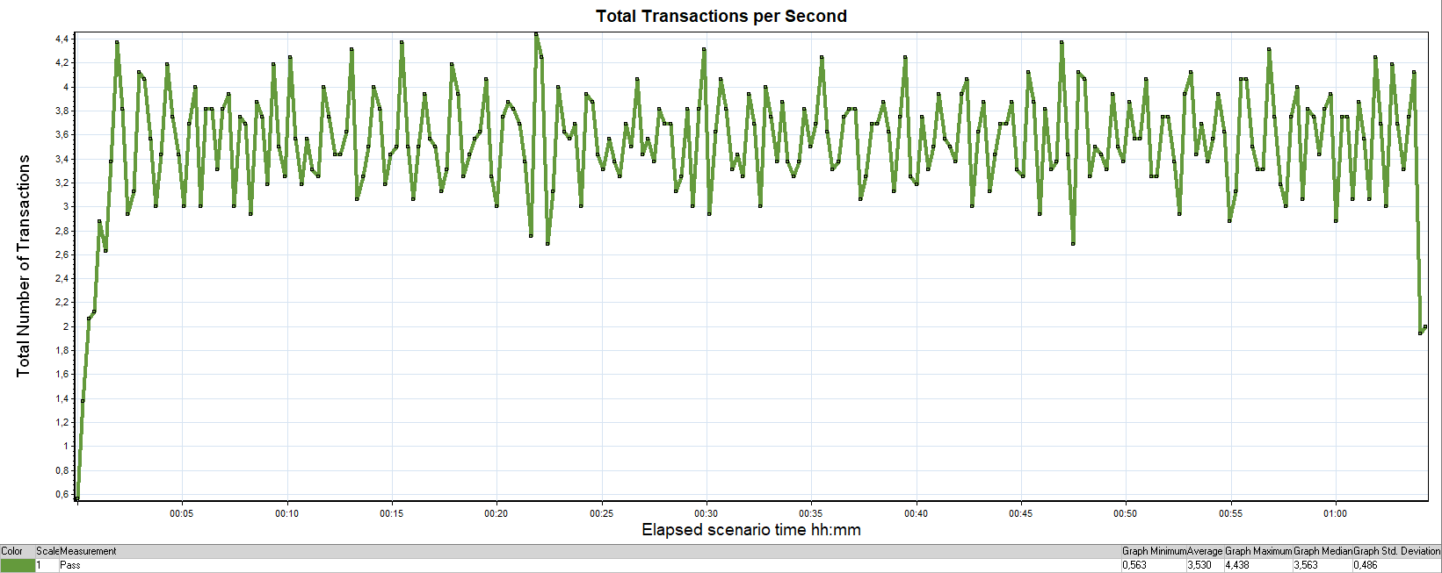

Рисунок 4.3 Распределение количества выполненных транзакций

**График 4.4 Hits per Second.**

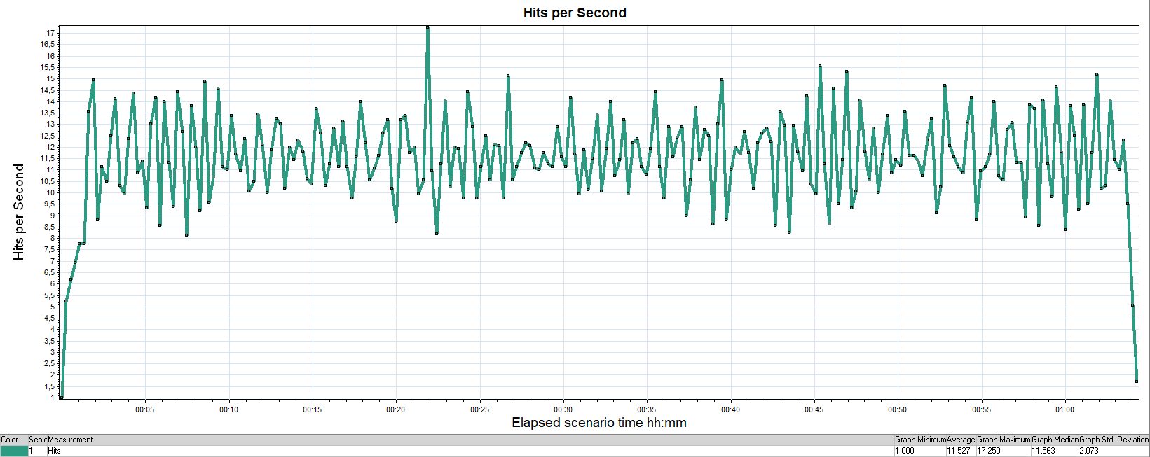

Рисунок 4.4 Распределение количества обращений за каждую секунду тестирования

**График 4.5 Утилизация CPU**

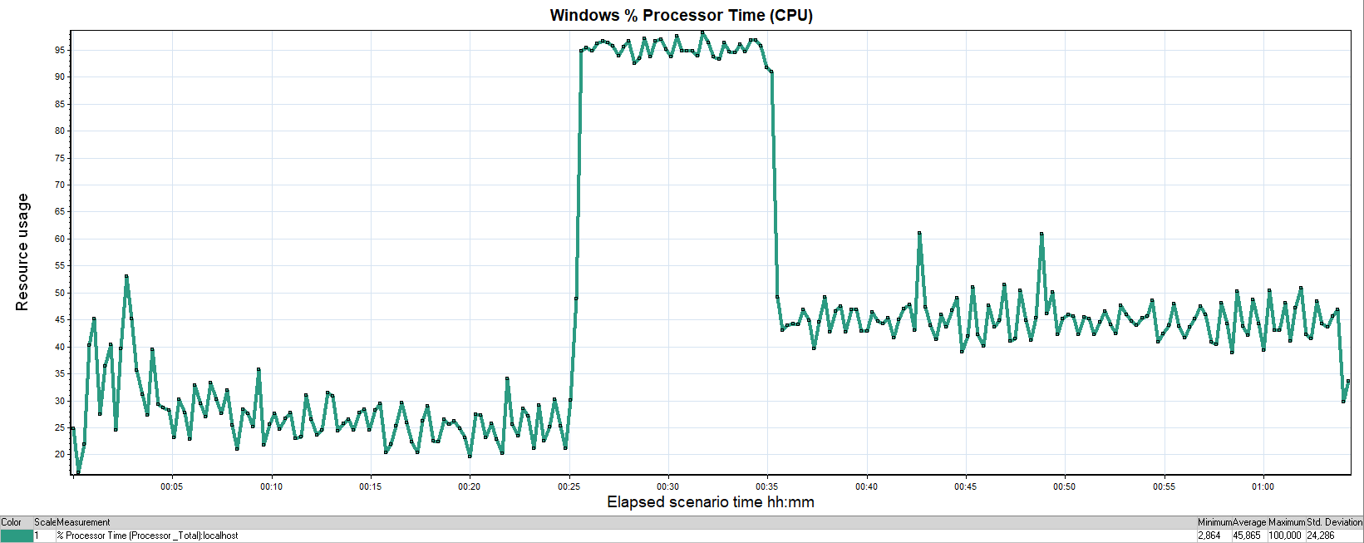

Рисунок 4.5 Распределение использования CPU

**График 4.6 Утилизация RAM**

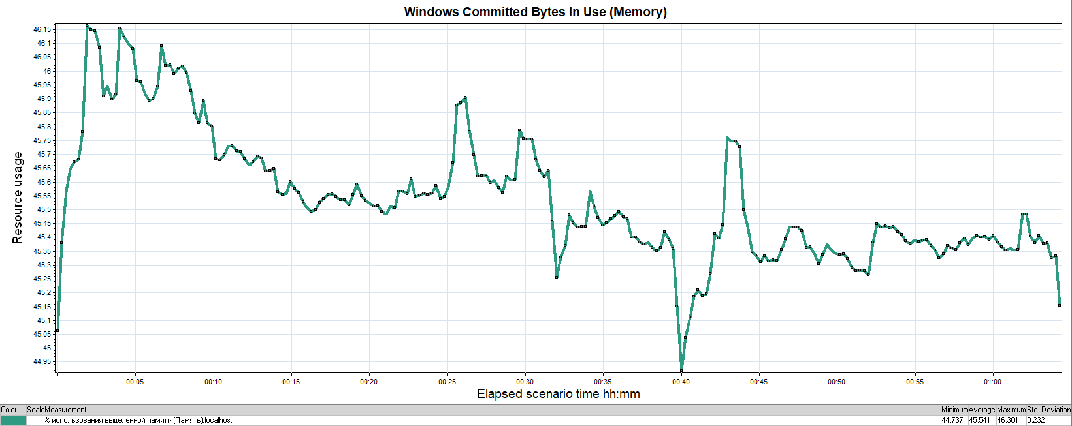

Рисунок 4.6 Распределение использования RAM